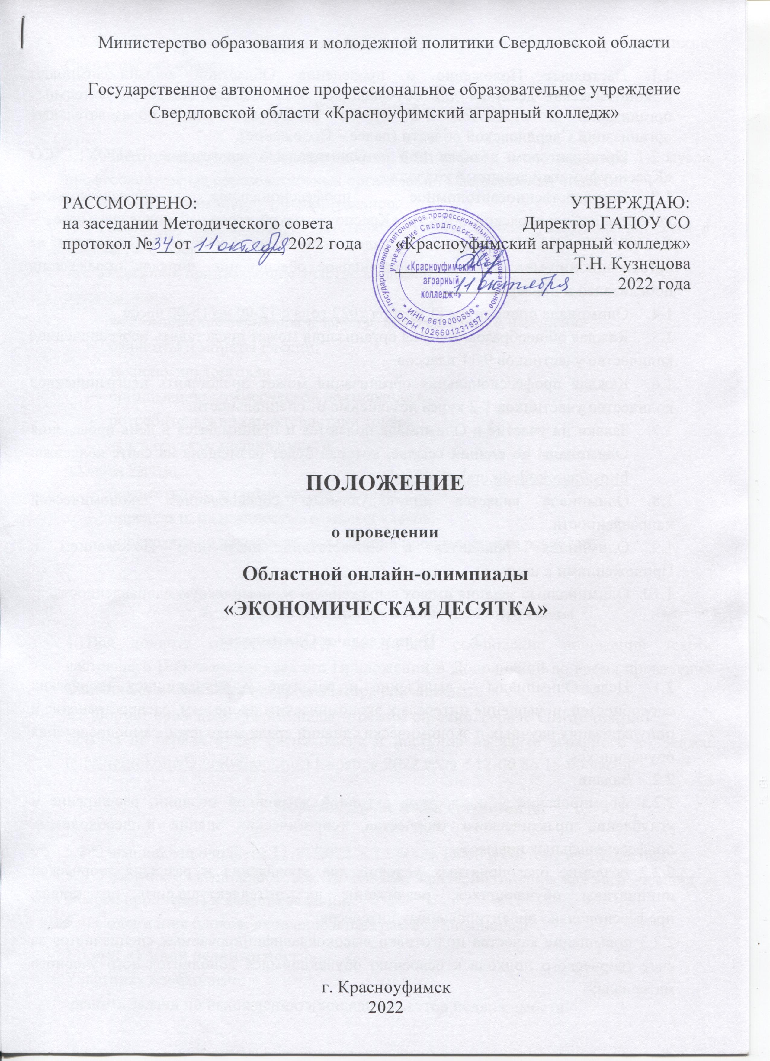
1. Общие положения
  - Настоящее Положение о проведении Областной онлайн-олимпиады «Экономическая десятка» для обучающихся 9-11 классов общеобразовательных организаций и студентов 1-2 курсов профессиональных образовательных организаций Свердловской области (далее – Положение).
  - Организатором областной Олимпиады является ГАПОУ СО «Красноуфимский аграрный колледж».
  - Государственноеавтономное профессиональное образовательное учреждениеСвердловской области «Красноуфимский аграрный колледж» (далее – ГАПОУ СО «КАК») определяет порядок проведения и участия в Олимпиаде, её организационно-методическое и финансовое обеспечение, порядок определения победителей и призеров.
  - Олимпиада проводится 11 ноября 2022 года с 12-00 до 15-00 часов.
  - Каждая общеобразовательная организация может представить неограниченное количество участников 9-11 классов.
  - Каждая профессиональная организация может представить неограниченное количество участников 1-2 курса независимо от специальности.
  - Заявки на участие в Олимпиаде подаются и принимаются в день проведения Олимпиады по единой ссылке, которая будет размещена на сайте колледжа: https://agrokolledg.uralschool.ru/
  - Олимпиада является индивидуальным соревнованием экономической направленности.
  - Олимпиада проводится в соответствии настоящим Положением и Приложениями к нему.
  - Олимпиадные задания имеют выраженную экономическую направленность.

- Цель и задачи Олимпиады

  - Цель Олимпиады - выявление и развитие у обучающихся творческих способностей, повышение интереса к экономическим процессам, распространение и популяризация научных и экономических знаний среди молодежи, самоопределения обучающихся.
  - Задачи:
2.2.1 формирование у подростков активной жизненной позиции, расширение и углубление практического творчества, теоретических знаний и необходимых профессиональных навыков;
2.2.2 создание благоприятных условий для проявления и развития творческой инициативы обучающихся, реализации их интеллектуального потенциала, профессионально ориентированных интересов;
2.2.3 повышение качества подготовки высококвалифицированных специалистов за счет творческого подхода к освоению обучающимися дополнительного учебного материала;
2.2.4 стимулирование сотрудничества между образовательными организациями Свердловской области

- Участники Олимпиады

3.1. Участниками могут быть школьники 9-11 классов и обучающиеся 1-2 курса профессиональных образовательных организаций Свердловской области.
3.2.Участие в Олимпиаде - индивидуальное.
3.3. Данные преподавателя, осуществляющего подготовку участника, вносятся в заявочную форму.
3.4. Участники, принимающие участие в олимпиаде:
должны знать:
- экономические величины и законы, перевод единиц измерения
- банкноты и монеты России;
- технологию торговли
- организацию коммерческой деятельности
- потребительские характеристики товара
- знать объекты недвижимости
должны уметь:
- осуществлять экономические расчеты
- определять подлинность денежных знаков;
- определять правильность выполнения произведенных расчетов

- Организация и руководство Олимпиады
4.1Вся полнота ответственности за точное соблюдение положений текста настоящего Положения и всех его Приложений и Дополнений во время проведения Олимпиады возлагается на Организатора олимпиады.
4.2 Формат проведения Олимпиады – режим он-лайн, сервис Onlinetestpad
Ссылка на сервис будет расположена и доступна на сайте аграрного колледжа: https://agrokolledg.uralschool.ru/ 11 ноября 2022 года с 12-00 до 15-00 часов.

- Порядок проведения Олимпиады

5.1.Олимпиада проводится 11.11.2022. с 12-00 до 15-00 и состоит из 10 блоков.
5.2 Участники выполняют все 10 блоков, критерии оценки каждого задания в баллах, прописаны в каждом задании.
5.4. Содержание блоков, входящие в программу Олимпиады:

1 блок: «Умная недвижимость»
Участнику необходимо:
-решить задачи по нахождению площади объектов недвижимости.
-продемонстрировать знания конструктивных элементов здания, умения вычислять площади объектов.
Время выполнения задания 5 минут
Максимальное количество баллов – 10
2 блок: «Эффективные продажи»
Участнику необходимо:
- решить ребусы. Полученные ответы связаны с торговой деятельностью, рыночными отношениями, взаимоотношениями между субъектами торговли.
- продемонстрировать знание истории возникновения коммерческой деятельности, видов рекламы, умение вести деловые переговоры.
Время выполнения 5 минут
За каждый правильный ответ участник получает один балл. Максимальное количество баллов – 10.
3 блок: «Знай товар»
Участнику необходимо:
-решить тесты и задачи на знание характеристик продуктов питания;
-продемонстрировать знание химических веществ, ассортимента продуктов и упаковки, умение анализировать информацию, нанесенную на упаковку продуктов.
Время выполнения задания 5 минут
Максимальное количество баллов – 10
4 блок: «Жизнь человека и государства в расчетах»
Участнику необходимо:
-продемонстрировать умение осуществлять поиск, анализ и интерпретацию информации, необходимой для выполнения задач;
-использовать знания финансовой грамотности о денежно-кредитной политике государства, в расчете процентов и комиссионного вознаграждения;
-проявить смекалку.
Время выполнения задания 5 минут
Максимальное количество баллов – 10

5 блок: «Мое имущество»
Участнику необходимо:
-решить задания по идентификации имущественных объектов;
-продемонстрировать знания об имуществе и его видах.
Время выполнения задания 5 минут
Максимальное количество баллов – 10

6 блок: «Предпринимай-Ка»
Участнику необходимо:
-решить тесты на знание схем товародвижения, этапов продаж и их характеристики
-продемонстрировать умение рассчитывать такие показатели, как прибыль, рентабельность, себестоимость.
Время выполнения задания 5 минут
Максимальное количество баллов – 10
7 блок: «Экономика за пять минут»
Участнику необходимо:
-решить тесты на знание авторов экономических учений, видов капитала, понятие себестоимости;
-продемонстрировать умение расчета затрат, цены на товар или услугу.
Время выполнения задания 5 минут
Максимальное количество баллов – 10

8 блок: «Кредитная история»
Участнику необходимо:
-решить тесты на знание понятия, видов и характеристик кредитов;
-продемонстрировать умение составлять определение из предложенных слов.
Время выполнения задания 5 минут
Максимальное количество баллов – 10

9 блок: «География вокруг нас»
Участнику необходимо:
-рассчитать масштаб, находить стороны горизонта и азимут;
-продемонстрировать знания географических объектов и форм рельефа;
-решить загадки.
Время выполнения задания 5 минут.
Максимальное количество баллов – 10

10 блок: «Исторический ликбез»
Участнику необходимо:
-решить тесты;
-продемонстрировать умение находить информацию по историческим вопросам.
Время выполнения - 5 минут
Максимальное количество баллов – 10
5.5. Время, необходимое на выполнение всех заданий Олимпиады составляет 50 минут.

- Эксперты Олимпиады

6.1 Состав экспертов формируется из преподавателей аграрного колледжа и представителей социальных партнеров.
6.2 Преподаватели экономических дисциплин разрабатывают задания Олимпиады, оценочный инструментарий. Представители социальных партнеров оформляют итоговый протокол, суммируют баллы, набранные участниками на всех этапах олимпиады, и составляют рейтинг участников в целом.
6.3 Эксперты определяют победителей и призеров Олимпиады в двух категориях:
- среди 9-х классов
- среди обучающихся 10-11 классов и 1-2 курсов
- Подведение итогов и награждение победителей

  - Результатом является арифметическая сумма баллов, полученная путем сложения результатов прохождения всех блоков. Максимальное количество баллов - 100.
  - Призовые места считаются в каждой возрастной категории:
1 место – 90-100 баллов
2 место – 70-89 баллов
3 место – 50-69 баллов
7.3. Победители и призеры Олимпиады награждаются электронными Дипломами 1,2,3 степени Организатора.
7.4. Участники Олимпиады, набравшие менее 50 баллов, получают электронные сертификаты участников.
7.5. Руководители получают электронные благодарственные письма за подготовку участников Олимпиады.
7.6. Вся наградная документация и итоговый протокол будут размещены на сайте аграрного колледжа https://agrokolledg.uralschool.ru 18 ноября 2022 года.

- Организационные расходы.

Участие для обучающихся общеобразовательных организаций и профессиональных образовательных организаций системы СПО в Олимпиаде БЕСПЛАТНОЕ.

- Контакты

Адрес: Свердловская область, 623300 г. Красноуфимск, ул. Пролетарская, 62
ГАПОУ СО «Красноуфимский аграрный колледж». 8 (34394) 7-57-88

Контактные лица:

Торгашова Екатерина Викторовна 8 953 0415 481
e-mail: trc_agro@mail.ru
Попова Алла Викторовна 8 912 681 0616
e-mail: allapopova1973@gmail.com

Приложение 1

Заявка участника

на участие в Областной онлайн-олимпиаде «ЭКОНОМИЧЕСКАЯ ДЕСЯТКА»
в день проведения 11 ноября 2022 года
Наименование ОО
Населенный пункт
Фамилия, Имя участника
Класс, курс
ФИО учителя, подготовившего участника

Эта заявка заполняется лично участником в день Олимпиады.

Заявка находится в форме Onlinetestpad

Приложение 2
Бланк заявки
Заявка педагога

на участие в Областной онлайн-олимпиаде «ЭКОНОМИЧЕСКАЯ ДЕСЯТКА»
11 ноября 2022 года
Округ
Полное наименование ОО
Адрес ОО
Планируемое количество участников
Класс, курс
Данные учителя подготовившего участников Олимпиады:
ФИОполностью
Должность
Номер телефона (сот. - личный)
Электронный адрес

Заявка от учителей принимается до 10 ноября 2022 года по ссылке
https://forms.gle/UGa4h6jhqmCyh4aq9

